МІНІСТЕРСВО ОСВІТИ І НАУКИ УКРАЇНИ
ДЕРЖАВНИЙ ТОРГОВЕЛЬНО-ЕКОНОМІЧНИЙ УНІВЕРСИТЕТ

Кафедра комп’ютерних наук та інформаційних систем

Звіт з вступу до комп’ютерних наук
До лабораторної роботи №9

Варіант6

Виконав:Данилюк Владислав

Мета: вивчення й робота зі кортежами, списками та множинами
Завдання: Варіант 6
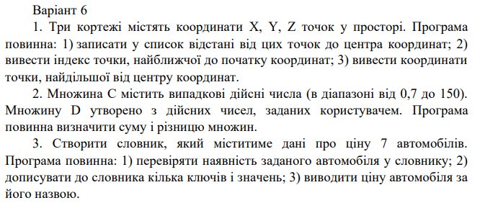
1)
Код програми:
import math
a = (4, 5, 10)
b = (1, 4, 3)
c = (1, 8, 8)

a1 = math.sqrt( (a[0] - 0)**2 + (a[1] - 0)**2 + (a[2] - 0)**2)
b1 = math.sqrt( (b[0] - 0)**2 + (b[1] - 0)**2 + (b[2] - 0)**2)
c1 = math.sqrt( (c[0] - 0)**2 + (c[1] - 0)**2 + (c[2] - 0)**2)

spisok = [a1 , b1, c1]
print(spisok)

if a1 < b1 and a1< c1:
print("Точка А найближча")
elif b1 < a1 and b1 < c1:
print("Точка В найближча")
else:
print("Точка С найближча")

if a1 > b1 and a1 > c1:
print("Точка А найдальша")
elif b1 > a1 and b1 > c1:
print("Точка В найдальша")
elif c1 > b1 and c1 > a1:
print("Точка С найдальша")
Результат роботи:
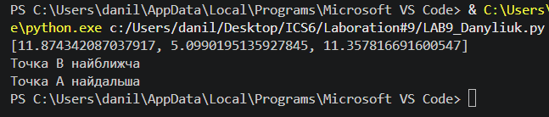
2)
Код програми
import random
a = int(input("Введіть довжину списка: "))

b = 1
c = set()
while b <= a:
C = random.uniform(0.7 , 150)
b +=1
c.add(C)

print("Початковий список: " , c)

f = 1
d = set()
while f <= a:
D = float(input("Введіть своє число: "))
f += 1
d.add(D)

print("Ваша множина: " , d)

g = 0
c1 = list(c)
d1 = list(d)
while g < a:
h = c1[0] + d1[g]
g += 1
print("Сума [" , g , "] елементів спискв: " , h)
Результат роботи:
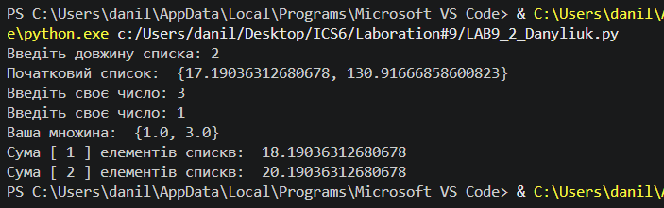
3)
Код програми:
auto = {1:"BMW" , 2:"Ford" , 3:"Tesla" , 4:"Gigul" , 5:"Hyundai" , 6:"Lexus" , 7:"AUDI"}

a = int(input("Введіть індекс. номер автомобіля (від 1 до 7): "))
print( auto[a] )

b = 1
g = 8
c = int(input("Скільки автівок ви ще хочете додати? -> "))
while b <= c:
auto[g] = str(input("Назва автівки: "))
g += 1
b += 1
print(auto)

otua = {"BMW":"10,000$" , "Ford":"9,000" , "Tesla":"21,000$" , "Gigul":"125$" , "Hyundai":"5,000$" , "Lexus":"4,500$" , "AUDI":"7,000$"}

d = str(input("Введіть нзву автомобіля (не вкл. написані вами): "))
print( otua[d] )
Результат роботи:
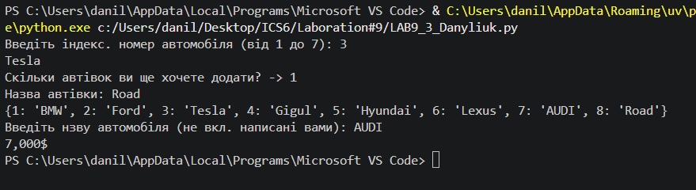
Висновок: під час виконання завдань з теми, я навчився використовувати такі типи даних, як: кортежі, списки, множини.

